Курс: «Основы программирования на языке С++

**Тема: Многомерные массивы**

**Встреча №6**

Домашнее задание

**Задание 1:**

Напишите программу, которая создает двухмерный массив и заполняет его по следующему принципу: пользователь вводит число (например, 3) первый элемент массива принимает значение этого числа, последующий элемент массива принимает значение этого числа умноженного на 2 (т.е. 6 для нашего примера), третий элемент массива предыдущий элемент умноженный на 2 (т.е. 6*2=12 для нашего примера). Созданный массив вывести на экран.

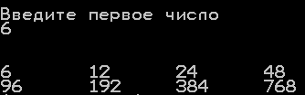

**Задание 2:**

Напишите программу, в которой объявляется массив размером 5х10 и массив размером 5х5. Первый массив заполняется случайными числами, в диапазоне от 0 до 50. Второй массив заполняется по следующему принципу: первый элемент второго массива равен сумме первого и второго элемента первого массива, второй элемент второго массива равен сумму третьего и четвертого элемента первого массива.

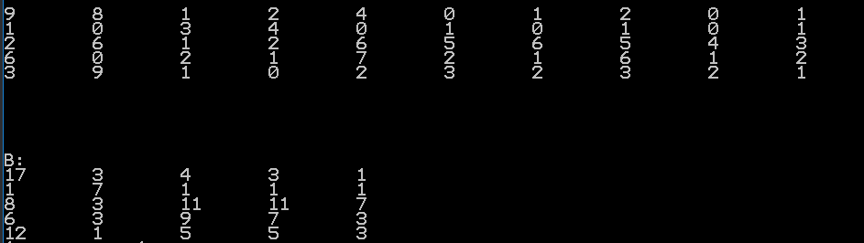

**Задание 3:**

В двумерном массиве целых чисел посчитать сумму элементов: в каждой строке; в каждом столбце; одновременно по всем строкам и всем столбцам. Оформить следующим образом:

3 5 6 7 | 21

12 1 1 1 | 15

0 7 12 1 | 20

---------------------

15 13 19 9 | 56

